Инструкция по установке и эксплуатации

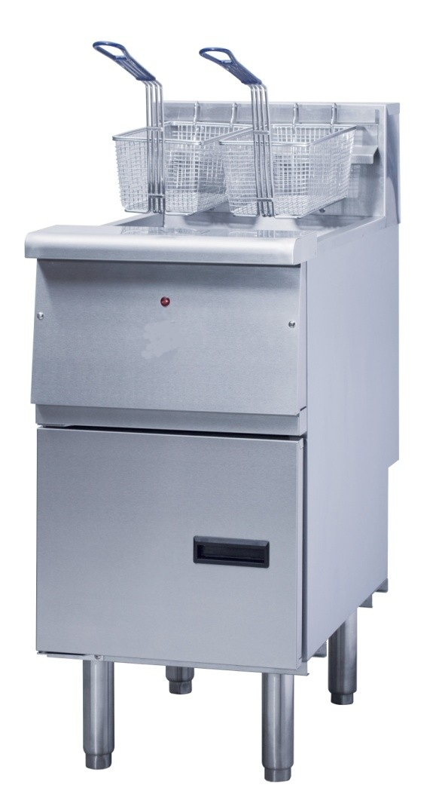
МОДЕЛЬ: NTG14E

Производитель рекомендует обращаться к сертифицированным специалистам. Перед началом эксплуатации прибора ознакомьтесь со всеми разделами настоящей инструкции и обращайтесь к ней по ходу эксплуатации. Спецификации продукта или технические параметры могут быть изменены без предварительного уведомления

Описание символов:
ОПАСНО!
Этот символ указывает на наличие ситуации, сопряженной с непосредственной опасностью, которая приведет к получению тяжелых травм или летальному исходу
ОСТОРОЖНО!
Этот символ указывает на наличие потенциально опасной ситуации, которая может привести к получению тяжелых травм или летальному исходу
ВНИМАНИЕ!
Этот символ указывает на наличие потенциально опасной ситуации, которая может привести к получению незначительных травм
ОПАСНО!
Осторожно. Угроза жизни. При несоблюдении инструкций может произойти поражение электрическим током
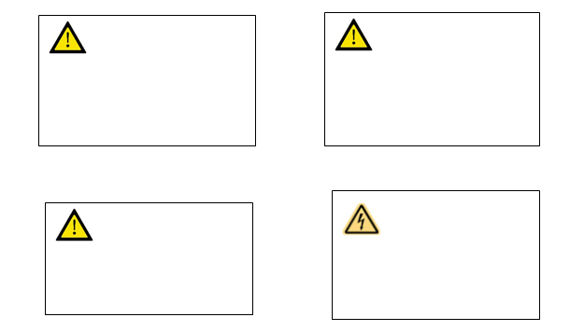

ВАЖНЫЕ ТРЕБОВАНИЯ БЕЗОПАСНОСТИ
 ДАННЫЙ СИМВОЛ СОДЕРЖИТ СООБЩЕНИЕ БЕЗОПАСНОСТИ
ОСТОРОЖНО
При передаче/продаже прибора третьим лицам необходимо передать руководство по эксплуатации вместе с прибором. Потребители должны использовать прибор в соответствии с руководством пользователя и техникой безопасности.
Данное руководство должно находиться рядом с устройством и быть доступным для ознакомления.
Рекомендуется заключить договор на обслуживание и ремонт с уполномоченной поставщиком услуг сервисной компанией.
Осторожно！
Не используйте для хранения каких-либо предметов, не используйте прибор вблизи бензина или легковоспламеняющихся и летучих веществ.

Осторожно！
Ненадлежащая установка, наладка, неправильное вскрытие или обслуживание повлечет за собой порчу имущества, получение травм или гибель людей. Ознакомьтесь с инструкцией до начала эксплуатации и обслуживания.

Важно！
Электрическая схема и руководство по эксплуатации находятся в упаковочном пакете.

Важно！
Клиент обязан сообщить транспортной компании о любых видимых или скрытых повреждениях оборудования, обнаруженных при распаковке, и сохранить все транспортные документы для последующего предъявления претензий транспортной компании.

Примечание!
Гарантийные обязательства отменяются при использовании запасных деталей иного производителя.
Примечание!
Производитель оставляет за собой право вносить изменения в спецификацию продукции.
Примечание!
Персонал, который устанавливает, эксплуатирует или обслуживает фритюрницу, должен быть аттестован для проведения таких работ заводом-изготовителем, в противном случае гарантийные обязательства отменяются.
Примечание!
Прибор предназначен для использования специально обученным персоналом на кухне в пищевой промышленности.
Внимание!
Детям, людям с ограниченными физическими, сенсорными или умственными способностями, а также лицам, не обладающим достаточными знаниями и опытом, разрешается пользоваться прибором только под контролем лиц, ответственных за их безопасность, или после инструктажа по эксплуатации прибора.
Осторожно！
При повреждении шнура питания следует обратиться к квалифицированному техническому специалисту для его замены;
Осторожно！
Перед ремонтом, обслуживанием или чисткой отсоедините прибор от электросети.
Осторожно！
Запрещается подключать прибор к внешнему переключающему устройству, например, таймеру, или к устройству, которое регулярно включается или выключается.
Осторожно！
Никогда не помещайте прибор под струю воды.
Осторожно！
Не пытайтесь перемещать прибор или передавать горячую жидкость кому-либо, если прибор находится при температуре приготовления или заполнен горячей жидкостью. При соприкосновении кожи с горячей поверхностью или жидкостью возможны серьезные телесные повреждения.
Осторожно！
Не садитесь и не вставайте на прибор. Не разрешается топтать переднюю панель электроприборов, масляный бак и заднюю панель. Любой контакт с горячей жидкостью (включая падение на такую поверхность) приведет к тяжелым травмам.
Осторожно！
НИКОГДА не используйте прибор в качестве ступеньки-подставки для чистки вентиляционного шкафа или доступа к нему. В результате поскальзывания, падения или контакта с горячими жидкостями можно получить серьезную травму.
Осторожно！
Существует потенциальная опасность возгорания, если уровень масла для приготовления пищи находится ниже указанной нижней отметки. Уровень масла для приготовления пищи не должен быть ниже самого низкого указанного уровня в любое время. Использование старого масла для приготовления пищи опасно, так как оно имеет более низкую температуру воспламенения и легче воспламеняется.
Осторожно！
Любой пылесборник и/или материал в лотке системы фильтрации должен быть удален в огнеупорный контейнер в конце дня. Если определенные частицы пищи погрузить в какое-либо масло или кулинарный жир, они самопроизвольно воспламенятся.
Осторожно！
При сливе кулинарного жира/масла из аппарата необходимо отключить аппарат от электросети, что предотвратит нагрев аппарата во время слива и возврата масла. Это может привести к серьезным травмам.
Осторожно！
Данный прибор предназначен для использования в помещении.
Осторожно！
Не включайте прибор, если панели и крышки доступа не подсоединены должным образом.
Осторожно！
Рекомендуется обращаться к квалифицированным специалистам по обслуживанию для ежегодной проверки производительности и функционирования прибора.
Обращайтесь к инструкции по ходу эксплуатации

Содержание
1.1 Основные функции 7
1.2 Характеристики 7
1.3 Обслуживание 7
1.4. Поддержка 7
1.5. Безопасность 7
1.6. Технические характеристики 8
2. Установка 10
2.1. Введение 10
2.2. Распаковка 10
2.3. Установка на горизонтальной поверхности 10
2.4. Установка вытяжной вентиляции 10
2.5. Требования к источнику питания 10
2.6. Установка источника питания 11
3. Общие инструкции по эксплуатации 13
3.1 Загрузка системы 14
3.2 Выключение 15
3.3 Введение в систему управления и спецификация работы 15
3.4 Слив масла 18
4. Уход и чистка 18
4.1 Наружная очистка 19
4.2 Очистка масляного бака от накипи 20
4.3 Проверьте линию питания и штекер 20
4.4 Периодичность чистки и обслуживания 20
4.5 Очистите нагревательный элемент и чашу 21
5. Схемы подключения 23
5.1 NTG14E 380В 11кВт 23
5.2 NTG14E 240В 14кВт 24
5.3 NTG14E 220В 11.8кВт 25
6. Поиск и устранение неисправностей 26

1. Введение

1.1 Основные функции
Фритюрница, как правило, используется для обжаривания во фритюре куриных наггетсов, картофеля фри и подобных продуктов.

1.2 Характеристики
·Легкая очистка
·Корпус из нержавеющей стали
·Защита от перегрева с отключением вручную
-2 корзины для жарки во фритюре/ 1 полноразмерная корзина (по желанию)
·Электронное управление термостатом

1.3 Обслуживание
Как и другое пищевое оборудование, оно требует обслуживания и ухода. Ежедневная чистка и обслуживание являются частью программы.

1.4. Поддержка
Если вам необходима помощь и содействие в решении каких-либо проблем, свяжитесь с нашими агентами или обратитесь в наш инженерный отдел.

1.5. Безопасность
Безопасность — неотъемлемая часть нашей продукции. Единственный способ обеспечения безопасной эксплуатации данной фритюрницы — это полный разбор надлежащих процедур установки, эксплуатации и технического обслуживания.

1.6. Технические характеристики
Наименование оборудования | Электрическая фритюрница с одной чашей
Модель | NTG14E
Изображение | 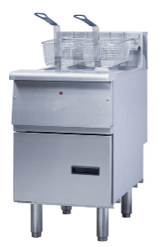
Размер изделия Ш*Д*В (мм) | 434*713*1006
Зона приготовления Ш*Д*В (мм) | 380*363*80
Емкость для масла (л) | 21
Размер упаковки | 785*500*H 1120мм
Масса нетто (кг) | 48
Масса брутто (кг) | 64
Напряжение | 220V3~ 60Гц  240V 3~ 60Гц  380V 3N~ 50Гц  415V 3~ 50Гц
Мощность(кВт) | 11,8  14  11,8  14
Панель управления | Электронное управление термостатом
ИК-рейтинг | Класс IPX4
Максимальная загрузка продуктами (кг) | 4,4
Шнур питания | YZW 3*4+2*2,5 пятижильный шнур питания

2. Установка

2.1. Введение
В настоящем разделе приведены инструкции по установке фритюрницы.
Внимание!
Установка должна выполняться только квалифицированным специалистом по техническому обслуживанию.
Осторожно！
Не сверлите отверстия в корпусе прибора при помощи дрели с пистолетной рукояткой, не используйте саморезы, т. к. это может привести к повреждению прибора или поражению электрическим током.

2.2. Распаковка
Прибор протестирован, осмотрен и тщательно упакован, после чего доставлен в пункт назначения в исправном состоянии. Фритюрница упакована в прочную картонную коробку, которая не требует особых условий транспортировки.
Внимание!
Любые повреждения при транспортировке должны быть отмечены в присутствии менеджера службы доставки, а документ, в котором зафиксированы повреждения, должен быть подписан до его/её отъезда.

2.3. Установка на горизонтальной поверхности
Для обеспечения надлежащей работы устройство устанавливается на горизонтальной поверхности. Устройство оснащено регулируемыми ножками или роликами.

2.4. Установка вытяжной вентиляции
Фритюрница оснащается вытяжным вентилятором для удаления запаха масла и дыма во время приготовления пищи. Для установки вытяжного оборудования рекомендуется обратиться в профильную компанию.

2.5. Требования к источнику питания
В соответствии со следующими параметрами:
Напряжение (В) фаза мощность (кВт) ток (А)
380 3 11.8 17.8
240 3 14 33.7
220 3 11.8 31.0
415 3 14 19.5

Внимание!
Электрические параметры варьируются в зависимости от модели фритюрницы. Конкретные параметры указываются на информационной табличке, размещенной непосредственно на приборе.
Опасно!
Во избежание поражения электрическим током необходимо обеспечить заземление прибора. См. стандарты и документы, используемые на предприятии.

2.6. Установка источника питания
1. Технические характеристики шнура питания: кол-во жил — 5/сечение — 4 ${mm}^{2}$и выше.
2. Номинальный ток автоматического выключателя (европейский стандарт класса C) составляет 40A на фазу
3. Устройство защиты от утечек
Настоятельно рекомендуется использовать устройство защиты от утечек тока, при этом ток устройства защиты от утечек должен быть не менее 30 мА.
4. Подключение шнура питания
Схема подключения трехфазной пятипроводной питающей цепи изображена на рисунке.
С помощью шнура питания сначала подключите прибор к автоматическому выключателю, а затем к источнику питания.
Провод фазы В
Провод фазы А
Провод фазы С
Провод нулевой фазы
Три фазы, 5-жильный провод
Провод заземления
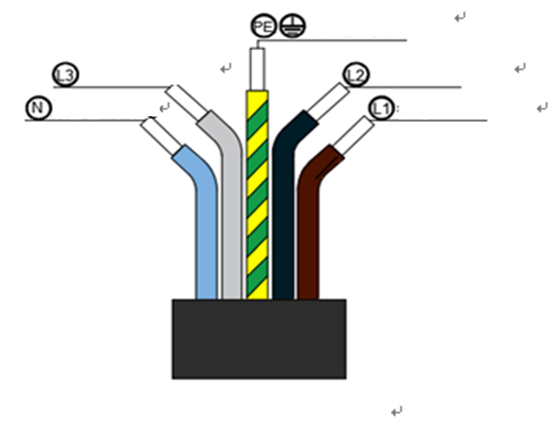
Источник питания
Устройство защиты от утечек
Автоматический выключатель
Прибор
(настоятельно рекомендуется)
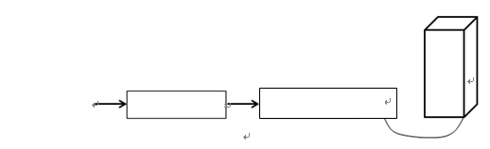

Если вы сомневаетесь в правильности электрического подключения, проконсультируйтесь с квалифицированным электриком.

Осторожно!
При подключении шнура питания убедитесь, что соединение каждой жилы провода прочное, а шнур питания плотно зафиксирован. Соединительные клеммы нельзя ослаблять даже с помощью внешней силы, иначе это может привести к рискам. Шнур питания должен представлять собой кабель, покрытый изоляцией, устойчивой к воздействию масла. Материал изоляции должен обладать весом, не меньшим, чем вес стандартного неопрена или другого эквивалентного синтетического каучука. Если шнур питания поврежден, его необходимо заменить на шнур питания той же спецификации
Осторожно!
Если источник питания находится на улице, примите меры по его защите от влаги и пыли.

Осторожно!
Во избежание риска, связанного с износом шнура питания, необходимо установить втулку на выходе шнура питания и на отверстии, через которое проходит шнур питания.

Осторожно! 
При подключении провода заземления убедитесь, что шнур питания подключен к клемме провода заземления при наличии внешнего нажима.

Опасно!
Данный прибор следует заземлить, в противном случае возможны поражение электрическим током и летальный исход.
Электропроводка прибора подключается к отдельному источнику питания квалифицированным специалистом-электриком.
Каждый прибор должен быть оснащен двухходовым изолированным переключателем с соответствующей номинальной мощностью и расстоянием между контактами более 3 мм.

Внимание!
Если длины шнура питания недостаточно, замените его на новый шнур питания необходимой длины. НЕ СОЕДИНЯЙТЕ ВМЕСТЕ ДВА ШНУРА ПИТАНИЯ С ЦЕЛЬЮ ИХ УДЛИНЕНИЯ

Эквипотенциальная линия
На задней панели прибора имеется точка эквипотенциального заземления для отдельного заземления (GND)

3. Общие инструкции по эксплуатации
Осторожно！
При работе оборудования жидкое масло должно быть залито по уровню между отметками, обозначающими минимальный и максимальный уровни масла, в противном случае существует риск возгорания.
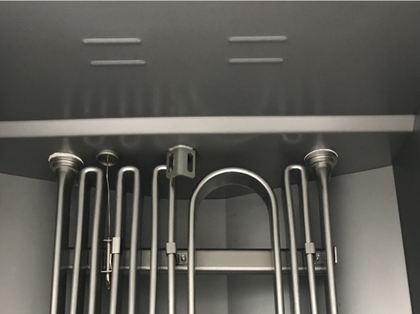

Максимальный уровень масла

Минимальный уровень масла
После извлечения полки твердое масло полностью покрывает нагревательную трубку перед началом нагрева

Осторожно！
Установленная температура не должна превышать 200°C, в противном случае существует риск возгорания.

Осторожно！
Смешивать масло и воду запрещается. Попадание воды в горячее масло приводит к возникновению активного кипения и брызг, что может привести к получению травм.

Осторожно！
Не используйте отработанное масло, т. к. оно имеет более низкую температуру воспламенения, что может привести к чрезмерному пузырению масла и его воспламенению.

Осторожно！
Максимальная загрузка продуктов указана в таблице технических характеристик. Слишком тяжелые или слишком влажные продукты могут привести к сильному пузырению горячего масла. Разбрызгивание горячего масла может привести к получению травм.


Осторожно
Это устройство потенциально опасно во время эксплуатации из-за высокой температуры масла. Следует быть осторожным при работе и при необходимости надевать защитные средства, такие как перчатки, фартук, маску, рукава. Перед сливом в другую емкость масло необходимо остудить до комнатной температуры.

Осторожно！
Если используется твердое масло, компьютерная плата должна открыть режим плавления масла. Перед началом предварительного нагрева необходимо вынуть из полки на нагревательной трубке, а затем нарезать твердое масло на мелкие кусочки в чашку для того, чтобы нагревательная трубка была полностью покрыта маслом, иначе возникнет риск возгорания!
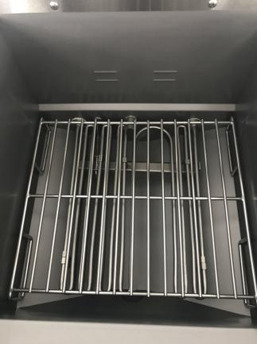

3.1 Загрузка системы
Номер шага | Действие | Описание
1 | Включите вытяжку и вентилятор
2 | Закройте все клапаны слива масла | ●Убедитесь в том, что уровень масла в чаше фритюрницы является достаточным. Линия уровня масла находится в задней части чашки. Уровень масла должен находиться между самым низким и самым высоким уровнем масла.
3 | Включите выключатель питания, установите температуру | ● Убедитесь, что уровень масла находится между линией уровня масла. Включите выключатель питания и поверните ручку термостата до температуры приготовления.
4 | Задайте температуру и приступайте к готовке. | ● Установите температуру, необходимую для приготовления пищи (350 градусов по Фаренгейту, 177 градусов по Цельсию, рекомендуется для жареных блюд);  ●Нагрев масла от комнатной температуры до 350 градусов по Фаренгейту занимает около 10 минут;  ● Когда масло достигнет заданной температуры, приступайте к готовке.

3.2 Выключение
Номер шага | Действие | Описание
1 | Выключите переключатель питания | ● Поверните выключатель питания в положение OFF, при необходимости оттяните электрический тормоз
2 | Убедитесь, что сливной клапан закрыт
4 | Накройте крышкой | ●Не допускайте испарения или загрязнения масла.

3.3 Введение в систему управления и спецификация работы
Осторожно！
Перед использованием очистите воду и масло в чашке. Любые компоненты панели управления не должны контактировать с водой и маслом, иначе оборудование будет необратимо повреждено.

Фритюрница с управлением G5
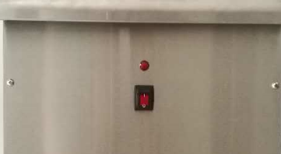
Выключатель питания -- нажмите "1" для включения питания.
Нажмите "0" для выключения питания
Индикатор нагрева - при включении нагрева,
Включается красный индикатор нагрева

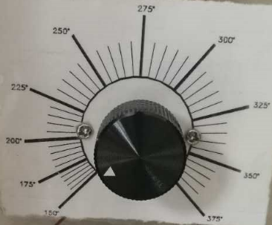
G5 -- диапазон регулирования температуры: 150~375 ° F (66~191 ° C)

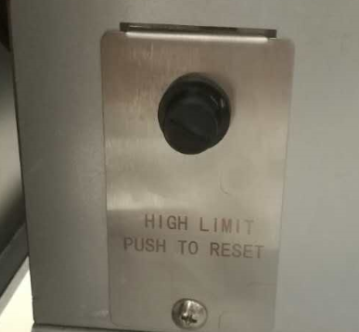
Высокотемпературный концевой выключатель - если температура масла превышает 230℃, высокотемпературный концевой выключатель отключает питание, которое может быть сброшено вручную после откручивания черного колпачка и нажатия на него.
Примечание: для сброса необходимо дождаться, пока температура масла опустится ниже 120 ℃. Принудительный сброс приведет к повреждению высокотемпературного концевого выключателя.

Фритюрница с управлением G0
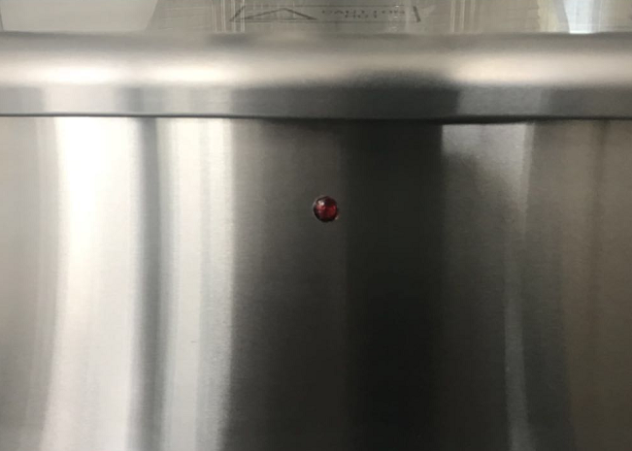
Индикатор приготовления. Он включается при подаче тепла и выключается, когда нагревательный элемент перестает работать.
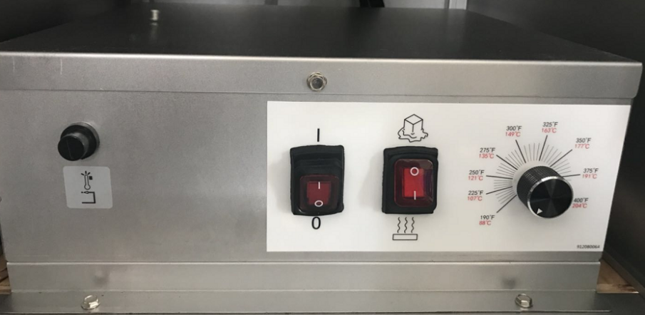
Панель управления G0——температурный диапазон: 190~400゜F（88~204 ℃)
Высокотемпературный концевой выключатель -
когда температура масла превышает 230℃, он отключает электропитание, выкрутите черную крышку и восстановите работоспособность.
Примечание: необходимо дождаться, пока температура масла не станет ниже 120゜C, если этого не сделать, это приведет к повреждению высокотемпературного концевого выключателя.

Переключатель функции Meltdown -
нажмите "0" для включения и "1" для выключения.
Примечание: если для приготовления пищи используется твердое масло, переключатель плавления должен быть включен, иначе это приведет к появлению масляного дыма.
Выключатель-
нажмите "1" для включения питания и нажмите "0" для выключения питания

3.4 Слив масла
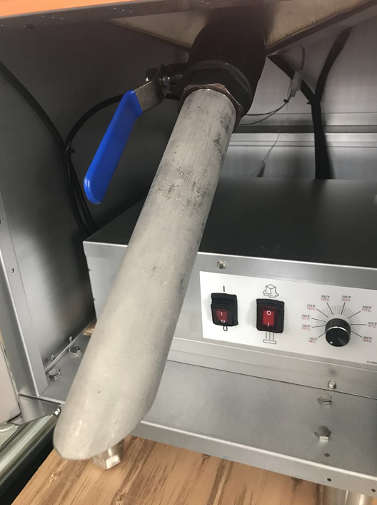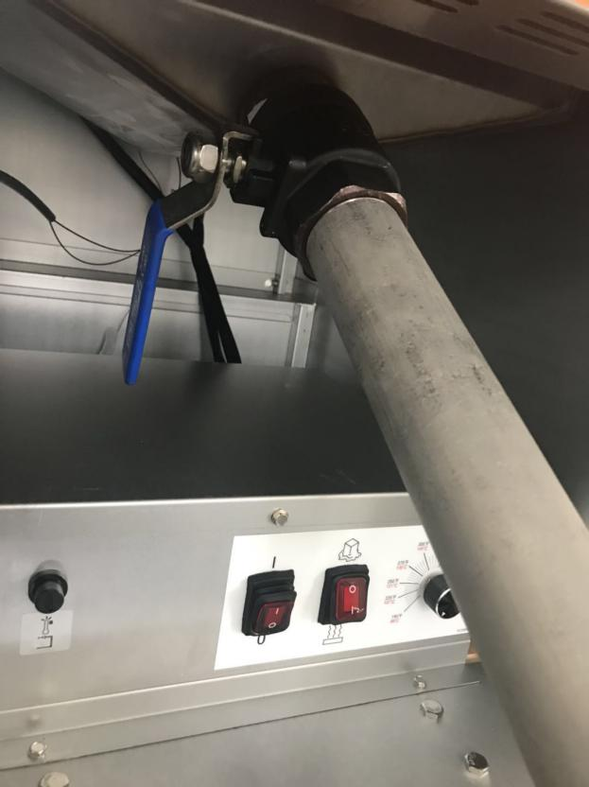
Закройте
Слейте масло, откройте

4. Уход и чистка
Осторожно!
Перед очисткой данной фритюрницы выполните следующие действия:
- Выключите фритюрницу и дайте ей остыть
- Отключите выключатель или источник питания
- Вылейте масло и поместите в другую емкость
После завершения очистки и обслуживания:
1. Безопасно переместите обратно
2. Подключите питание после очистки
3. Включите выключатель
4. Включите устройство в соответствии с инструкцией по эксплуатации

Внимание!
Не используйте водопроводную трубу или пар под высоким давлением для очистки, избыточное количество воды над максимальным уровнем масла приведет к сырости изолятора. Не используйте коррозийные чистящие средства, которые могут повредить конструкцию устройства.

Осторожно!
Техническое обслуживание и замена запасных частей должны проводиться авторизованным производителем сервисным центром.

Осторожно!
Перед началом очистки убедитесь, что устройство остыло. Не используйте для очистки поверхности из нержавеющей стали электрическое чистящее оборудование, стальную вату или стальную щетку.
Не используйте коррозийные чистящие средства в баке, которые разрушают нагревательные элементы.
Обезжиривающее чистящее средство и полироль для нержавеющей стали разрешается использовать для наружных работ

Осторожно!
Не используйте масляный насос для откачки воды, это приведет к повреждению масляного насоса.

Осторожно!
Дайте фритюрнице полностью высохнуть, прежде чем заливать масло.

4.1 Наружная очистка
Чистящие средства: моющее/чистящее средство для нержавеющей стали.
Инструменты: щетка для чистки, ткань и бумажное полотенце
Номер шага | Действие | Описание
1 | Очистите внешнюю часть фритюрницы | ● Когда фритюрница остынет, выключите фритюрницу в соответствии с инструкцией по эксплуатации  ● Нанесите средство для чистки нержавеющей стали на сухую ткань
2 | Протерите | ● Используйте сухую ткань для очистки наружной поверхности
3 | Очистите наружную поверхность | ●Осушите поверхность  ● Используйте бумажное полотенце для протирки

4.2 Очистка масляного бака от накипи
Очищающее средство: антинакипин. Инструменты: щетка для чистки, сухая ткань и бумажное полотенце

Номер шага | Действие | Описание
1 | Заполните масляный бак водой | ●После слива масла и остывания заполните водой (между максимальным и минимальным уровнем)
2 | Добавьте антинакипин | ● добавьте умеренное средство для удаления накипи (например: добавьте 250 мл уксуса в каждый масляный бак), выдержите в течение 30 минут.
3 | Слейте воду, очистите масляный бак | ● Слейте все средство для удаления накипи и постоянно промывайте масляный бак водой до тех пор, пока средство для удаления накипи не останется.

4.3 Проверьте линию питания и штекер
Номер шага | Действие | Описание
1 | Проверьте линию питания и штекер | ●Проверьте на предмет отсутствия поломок и расшатывания
2 | Измените при необходимости | ●Свяжитесь с обслуживающим персоналом для замены

4.4 Периодичность чистки и обслуживания
Содержание | Частота
Очистка наружной поверхности и аппарата для фильтрации | Ежедневно
Очистите масляный бак от накипи и замените фильтровальную бумагу | Еженедельно
Проверьте линию питания и штекер | Ежемесячно
Обслуживание профессиональным специалистом | Ежегодно

4.5 Очистите нагревательный элемент и чашу
Внимание!
Для очистки нагревательной трубы и масляного бака используйте профессиональную щетку, устойчивую к высоким температурам, и следите за чистотой поверхности нагревательной трубы и масляного бака.
Вокруг температурного датчика и колбы высокотемпературного датчика не должно быть остатков пищи или застывшей смазки, что может привести к отклонению от нормы или даже к повреждению оборудования.
Зачастую к повреждению.

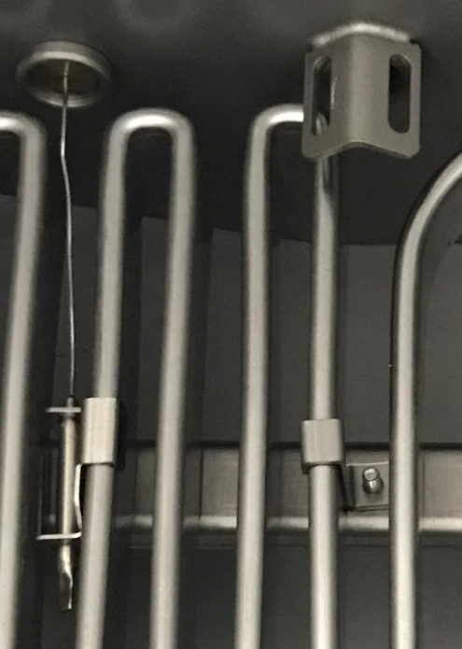
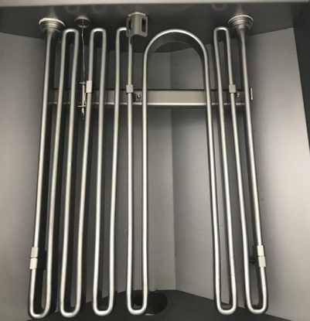

Лампочка датчика——не ударяйте и не тяните ее во время чистки, иначе это приведет к необратимым повреждениям.



5. Схемы подключения

5.1 NTG14E 380В 11кВт
3-фаза AC380V 11кВт
ЗАЗЕМЛЕНИЕ
ВКЛ/ВЫКЛ
NTG14E 380В 11кВт
НАГРЕВАТЕЛЬНЫЕ ЭЛЕМЕНТЫ
ВН
ЛИМИТ
КОНТАКТОР
НАГРЕВАТЕЛЬНАЯ
ЛАМПА
ТЕМПЕРАТУРНЫЙ
ДАТЧИК
ПОТЕНЦИОМЕТР
VIO
ORG
YEL
ЗАЗЕМЛЕНИЕ
РЕЛЕ
ПРЕОБРАЗОВАТЕЛЬ
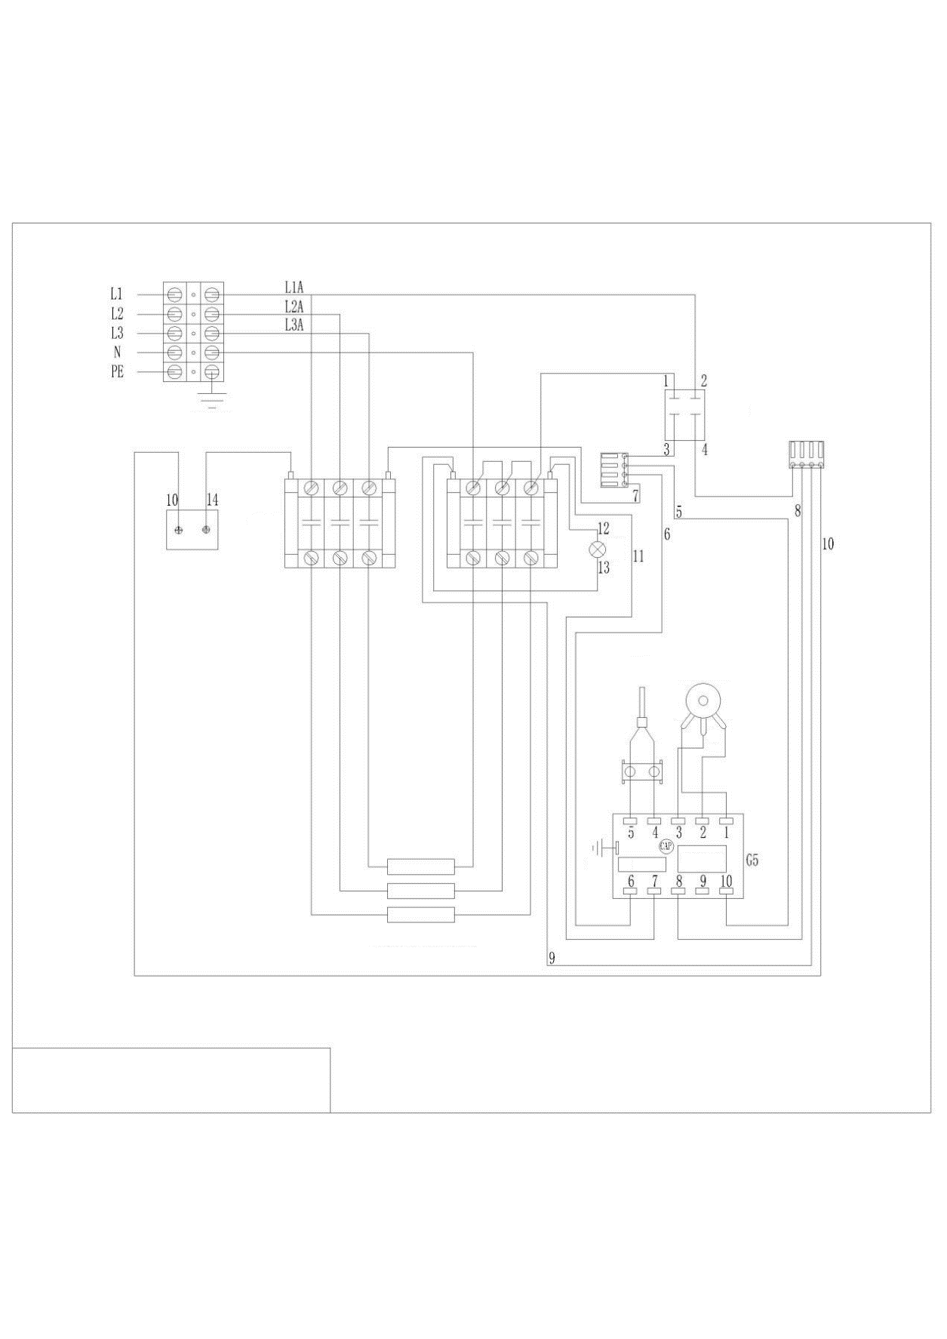

5.2 NTG14E 240В 14кВт
3-фаза AC380V 11кВт
ЗАЗЕМЛЕНИЕ
ВКЛ/ВЫКЛ
ВН
ЛИМИТ
КОНТАКТОР
НАГРЕВАТЕЛЬНАЯ
ЛАМПА
ТЕМПЕРАТУРНЫЙ
ДАТЧИК
ПОТЕНЦИОМЕТР
ORG
VIO
YEL
ЗАЗЕМЛЕНИЕ
РЕЛЕ
ПРЕОБРАЗОВАТЕЛЬ
НАГРЕВАТЕЛЬНЫЕ ЭЛЕМЕНТЫ
NTG14E 240В 14кВт
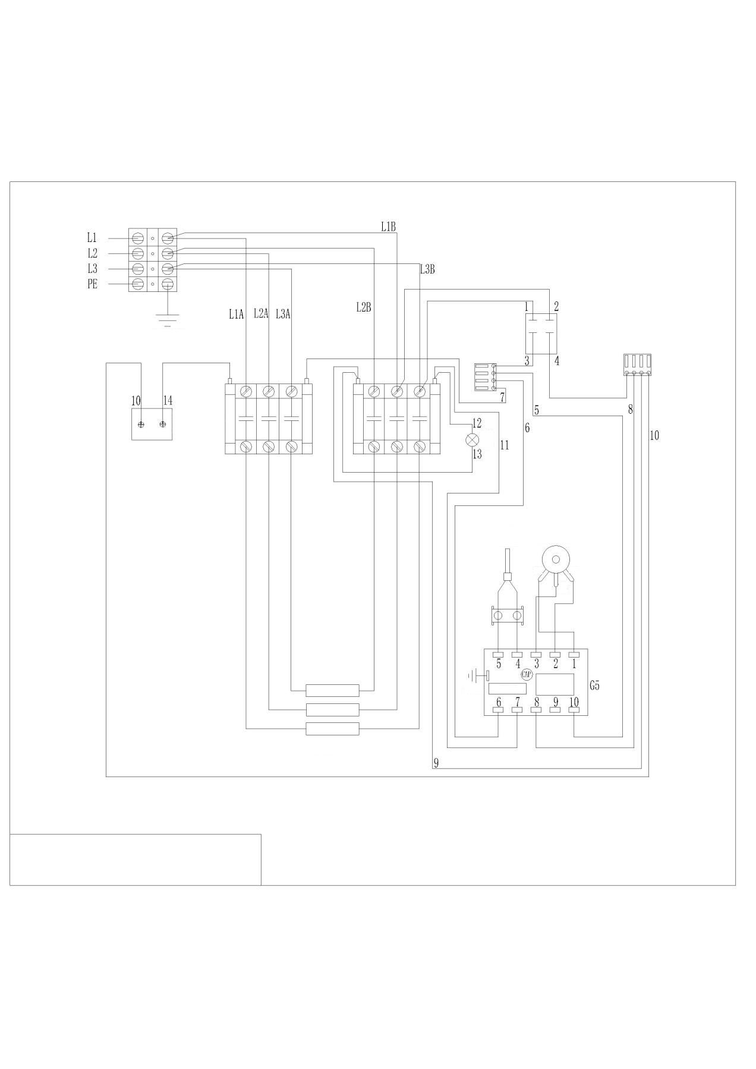

5.3 NTG14E 220В 11.8кВт
ЗАЗЕМЛЕНИЕ
ВКЛ/ВЫКЛ
ЛАМПА ПИТАНИЯ
КОНТАКТОР
КОНТАКТОР
ВЕРХНИЙ ПРЕДЕЛ
НАГРЕВАТЕЛЬНЫЕ ЭЛЕМЕНТЫ
3-фазное переменное напряжение 220 В
ПОТЕНЦИОМЕТР
ДАТЧИК
COM
ON
ДАТЧИК
Переключатель Meltdown
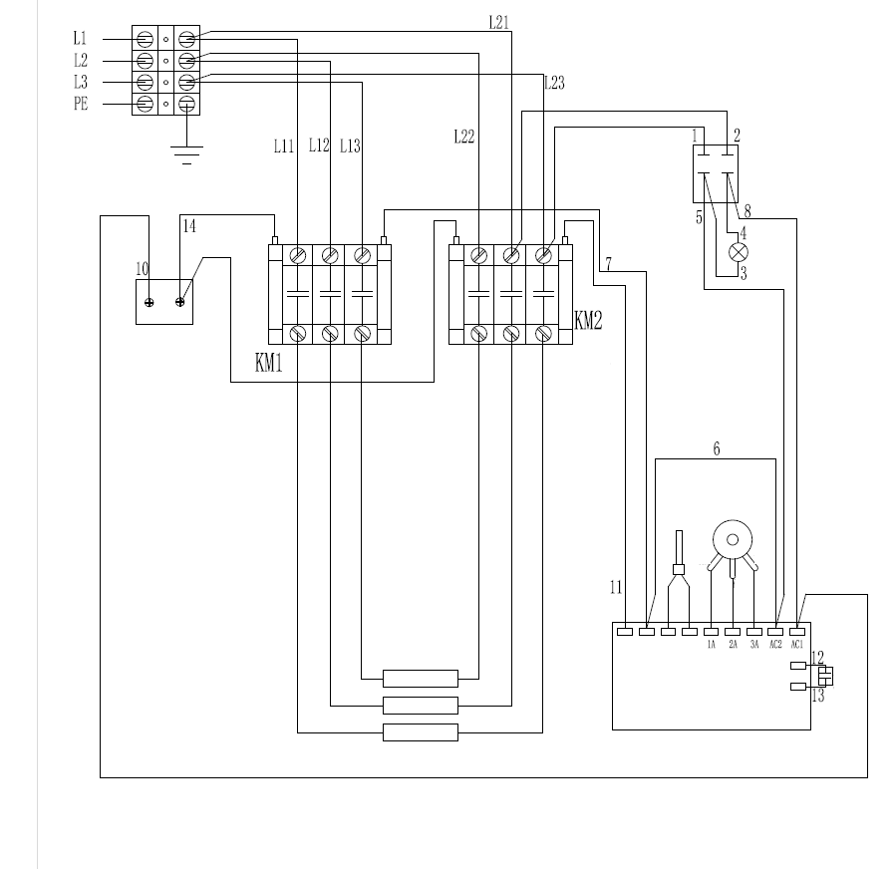

6. Поиск и устранение неисправностей
В настоящем разделе содержится краткое справочное руководство по некоторым типичным проблемам, которые могут возникнуть в процессе эксплуатации указанного прибора. Руководство по поиску и устранению неисправностей предназначено для проведения коррекции работы настоящего прибора или, по меньшей мере, правильной диагностики неисправностей. Несмотря на то, что в этой главе рассматриваются наиболее часто встречающиеся неисправности, у вашего прибора могут быть обнаружены неисправности, которые здесь не описываются.

Неисправность | Причина | Способ устранения
Не работает при включении питания | Размыкание цепи | Проверьте, подключена ли розетка к сети, и проверьте автоматический выключатель
Индикатор нагрева горит, но фритюрница не нагревается | 1. Высокотемпературный концевой выключатель отключен  2. неисправность защитного контактора | 1. Сбросьте высокотемпературный концевой выключатель  2. замените защитный контактор
Индикатор нагрева не горит, фритюрница не нагревается | 1. Неисправность контактора нагрева  2. Неисправность термостата | 1.Замените нагревательный контактор  2.Замените термостат
Пузырение или бурление масла | 1. Попадание воды в масло  2. Используется старое масло  3. После фильтрации в чаши остается осадок | 1. Слейте масло и очистите чашу  2. Замените масло  3.Очистите чашу и высушите полностью
Не удается слить масло | Засорение клапана или трубы | Откройте клапан и вычерпайте воду с помощью чистящего стержня

